Comunicato stampa
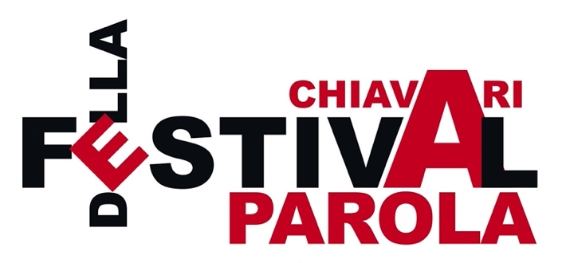

Torna il Festival della Parola di Chiavari: dall’1 al 4 giugno si terrà finalmente
la decima edizione e sarà costellata di sorprese

Quest’anno il Festival della Parola di Chiavari, Genova, si terrà dall’1 al 4 giugno e celebremo tutti insieme la sua decima edizione. La parola d’ordine del Festival sarà ¿Ri(e)voluzione? perché ci siamo chiesti: una rivoluzione dei diritti, delle emozioni, delle opportunità green, ma anche delle tecnologia può essere pura Evoluzione? Da qui il punto di domanda, sia prima che dopo. La ragione? Amiamo spezzare il capello, ma soprattutto adoriamo porci una, nessuna, centomila domande. Perché non abbiamo la verità in tasca ma crediamo ostinatamente nel futuro e nelle sue infinite chance di rispondere, prima o poi, ai nostri quesiti.

Le scuole della città saranno coinvolte in un contest, in una mostra e assegneranno il Premio Futura a un personaggio che nel tempo si sia particolarmente distinto nel campo del sociale. Nel 2022 è stato premiato Pietro Grasso, giudice, Procuratore Nazionale Antimafia e Presidente del Senato della Repubblica. Anche quest’anno chiederemo ai ragazzi il massimo coinvolgimento in questa iniziativa.

«Parlare di futuro significa parlare di cultura, di impegno etico e di integrazione. Ma anche delle sfide che stiamo affrontando, come i cambiamenti climatici e le innovazioni tecnologiche che si legano ai più attuali temi di cronaca. E quale occasione migliore per farlo se non all’interno del Festival della Parola? Un contenitore crossmediale in grado di creare nuove occasioni di riflessione e partecipazione” dichiara il sindaco di Chiavari, Federico Messuti.
«Incontri e approfondimenti di volti importanti del panorama nazionale per la decima edizione del Festival della Parola. Tutta la città verrà coinvolta in un evento a 360° che fornirà interessanti spunti per dibattiti interculturali e transgenerazionali», aggiunge Gianluca Ratto, assessore alla Promozione della città. «Arte, scrittura, talento e creatività per promuovere Chiavari oltre i confini regionali».
Stiamo preparando una mostra che diventerà parte dell’azione globale di solidarietà con le donne e le ragazze iraniane che stanno coraggiosamente manifestando pacificamente per i loro diritti fondamentali. Il progetto internazionale Woman Life Freedom a cui aderiamo mette a disposizione prezioso materiale grafico che sarà trasformato in un gigantesco collage, un’installazione urbana monumentale a cui i ragazzi daranno valore scegliendo con noi le opere più significative e d’impatto.
E poi, finalmente, avremo tante scrittrici, opinioniste, giornaliste donne con noi: perché il femminismo (forse) è morto, ma le femmine di valore esistono, sono tante e hanno voci forti e chiare, parole leggere ma anche precise e affilate come spade di samurai. E sanno essere perfino magnifiche… Belve. Sì, ci sarà una bel(v)la sorpresa.
Si parlerà anche di ambiente e di mare, di tecnologia ed evoluzione. Perché la ri(e)voluzione passa anche dalla cura del pianeta e dall’uso intelligente di una tecnologia che ci rende la vita più facile, oltre che rapida e social.
Il Festival della Parola ha ospitato numerosi personaggi appartenenti al mondo della cultura e dell’arte e all'ultima edizione, per esempio, hanno partecipato Giuseppe Ayala, Pietro Grasso, Andrea Crisanti, Enrico Vanzina, Elisabetta Sgarbi, Vincenzo Mollica, Nina Zilli, Gianluigi Nuzzi, Daniele Mencarelli, Elisabetta Villaggio, Vittorio De Scalzi, Pino Donaggio, Totò Cascio, Anna Zafesova e la scrittrice ucraina Yarina Grusha.
Negli anni precedenti sono stati nostri ospiti, tra gli altri, Luciano Ligabue, Mario Tozzi, Vittorio Sgarbi, Paolo Mieli, Ferruccio De Bortoli, Corrado Augias, Francesco De Gregori, Cristiano De Andrè, Federico Rampini, Moni Ovadia & Dario Vergassola, Pupi Avati, Vito Mancuso, Angelo Panebianco, Gian Antonio Stella, Franco Mussida, Carlo Massarini, Enrico Ruggeri, Neri Marcorè, Fausto Bertinotti, Vladimir Luxuria, Roberto Vecchioni, Samuele Bersani, Simone Cristicchi, Nada, Marco Travaglio, Giampiero Mughini, Piergiorgio Odifreddi.
L’evento è cresciuto notevolmente nel corso degli anni e oggi coinvolge tutta la città, le scuole e quest’anno anche il porto turistico: ci saranno talk, interviste live, concerti, mostre e un’iniziativa forte per sostenere la libertà e i diritti delle donne iraniane. L’evento è organizzato e finanziato dal comune di Chiavari, Assessorato al Turismo, con il contributo di Regione Liguria.

https://www.festivaldellaparola.eu

Ilaria Bellantoni
+393356542569
ilariabellantoni@icloud.com
Press Office Festival della Parola di Chiavari

